Sistema de Gerenciamento Paroquial da Paróquia São Luís Gonzaga

Problemática
Esse sistema foi pensando para auxiliar as pastorais, movimentos e comunidades de uma paróquia, afim de agilizar a comunicação com o padre e com a secretaria paroquial, diminuindo possíveis falhas de comunicação dentro de uma paróquia.

História da Paróquia São Luís Gonzaga
Em 1981, o espaço que hoje ocupa a Igreja Matriz São Luís Gonzaga era um terreno baldio onde era realizado quermesses, e após um tempo o terreno foi doado para a construção de uma capela para a comunidade pertencente a paróquia São Roque, onde está localizada atualmente a secretaria paroquial e o depósito, por voluntários que frequentavam as quermesses.
Após o crescente numero de fiéis aumentarem houve a necessidade da construção da igreja, que passou por algumas reformas para comportar todos os fiéis que frequentam o local e que vem aumentando o número cada ano que passa.
Em setembro de 2005 a comunidade se tornou paróquia, sendo desmembrada da Paróquia São Roque e tornando assim Paróquia São Luís Gonzaga.
A paróquia conta com duas grandes festas no decorrer dos anos: a festa de São Luís Gonzaga, celebrada em Junho, e a festa de Santa Teresinha do Menino Jesus, celebrada em Setembro.
Durante os anos a paróquia tem inúmeras atividades e eventos grandes, como o Cerco de Jericó que é esperado por muitos fiéis e ocorre em Janeiro, assim como a carreata de São Cristóvão que ocorre em julho na Comunidade São Cristóvão.
Em 2019, com a pandemia, muitas paróquia fecharam as portas, o mesmo aconteceu com a Paróquia São Luís Gonzaga, e houve a necessidade de se apropriar da internet para manter o contato com os fiéis. Algumas tecnologias foram continuadas, como a transmissão de missas nas redes sociais, onde começou com algumas webcam’s improvisadas hoje deram locais a câmeras de alta definição, QRCODE para doação sem contatos que se manteve até hoje. E algumas tecnologias tiveram que ser excluídas, como mensagens automáticas para suprir a quantidade excessiva de mensagem na qual não houve necessidade de se continuar com ela.

Tecnologias utilizadas atualmente
A paróquia utiliza-se de um sistema da Théos chamado Eclesial para gerenciar contabilidade, sacramentos (batismo, casamentos, catequese) e cadastro de usuário, como dízimos. O sistema é contratado pela Mitra Diocesana de Osasco e distribuída nas paróquia que pertence a Diocese de Osasco, sendo limitada a apenas aos funcionários da paróquia (atendente e/ou financeiro).
A paróquia não tem e nunca utilizou um site para se comunicar com os fiéis.

Composição da Paróquia
A paróquia conta, atualmente, com 5 comunidades:
- Matriz São Luís Gonzaga e Santa Teresinha;
- Comunidade São Cristóvão e Nossa Senhora das Graças;
- Comunidade Sagrado Coração de Jesus e Nossa Senhora Aparecida;
- Comunidade Nossa Senhora dos Remédios e Santa Barbará;
- Comunidade Santa Helena e Santa Cruz;
- Comunidade Menino Jesus;

Os locais disponíveis atualmente para encontros, formações e missas são:
- Igreja Matriz: Igreja, Sala da Sagrada Família, Sala Nossa Senhora e Pátio.
- Comunidade São Cristóvão : Igreja.
- Comunidade Remédios : Igreja.
- Comunidade Santa Helena : Igreja.
- Comunidade Menino Jesus : Igreja.

As pastorais e movimentos que compõem a paróquia são:
- Pastoral da Comunidade (PASCOM);
- Pastoral da Catequese;
- Pastoral do Batismo;
- Pastoral Familiar;
- Pastoral da Caridade;
- Irmandade do Santíssimo Sacramento;
- Ministros;
- Coroinhas;
- Acólitas;
- Cerimoniários;
- Músicos;
- Festeiros;
- Pastoral do Dizimo;
- Grupo de Jovens Magnificat;
- Encontro de Casais com Cristo (E.C.C.);
- Encontro de Jovens com Cristo (E.J.C.);
- Festeiros;
- Pastoral da Liturgia;
- Pastoral da Sacristia;

As comunidades, movimentos e pastorais são compostas por:
- Coordenador;
- Vice – Coordenador;
- Secretário;
- Tesoureiro;

Sistema

Tecnologias a serem utilizadas
Python
A linguagem Python é gratuita e utilizada em desenvolvimentos web, softwares, ciencias de dados e machine learning, sendo uma linguagem simples e de fácil aprendizado, com diversas bibliotecas para auxiliar os desenvolvedores nas diversas tarefas.
Foi criado em em 1991 por Guido Van Rossum com o objetivo de criar uma linguagem simples, legivel e eficiente, e seu nome foi inspirado num grupo de comédia britanico chamado Monty Python’s Flying Circus.
Em 1994 saiu a primeira versão chamado apenas de Python.
Em 2000 saiu a segunda versão chamada de Pyhton 2 e ainda sendo utilizada em alguns sistemas atuais.
Em 2008 e até então o python está na sua terceira versão, chamada de Python 3, e a qual iremos utilizar no sistema

No sistema iremos utilizar do framework Flask, que é desenvolvido para pequenas aplicações Web.

Supabase
Foi criado em 2020 por Paul Copplestone para atender à necessidade de uma plataforma de desenvolvimento de aplicativos web escalável e fácil de usar, sendo open-source e acessivel a todos os desenvolvedores de diferentes níveis, utilizando de um banco de dados PostgreSQL e API RESTful.
Sua versão gratuita contém tudo que um projeto para teste e pequenas aplicações precisam, e na necessidade de uma utilização maior seus planos são atrativos para suprir a sua necessidade.
No sistema iremos utilizar o banco de dados online bem como seu sistema de autenticação e as Politicas RLS (Row Level Security ou Politica de Segurança em Nível de Linha)

HTML
Criado por Tim Berners-Lee, o HTML (Hypertext Markup Language) foi projetado para permitir que documentos hipertexto fossem formatados e interligados, permitindo assim a criança de paginas web.
Atualmente está na sua versão HTML5, na qual introduziu uma semântica mais rica, ajudando os mecanismos de buscas a entender melhor a estrutura do conteudo e melhorando a acessibilidade.

CSS
Criado em 1995 por Hâkon Wium Lie e Bert Bos, apresentado a proposta do Cascading Style Sheets (CSS), logo apoiada pela W3C, na qual a ideia era criar um arquivo separado (.css) ou demarcado por tags no próprio HTML para deixar o HTML apenas com a estruturação e o CSS com a apresentação.
Iremos utilizar o framework de CSS chamado Tailwind CSS para estilização do site.

JavaScript
JavaScript foi lançado no ano de 1995 por Marc Andressen para a criação de elementos interativos na WEB do lado do cliente, isto é, não precisando de um servidor para funcionar. O HTML traz a semantica e o conteudo em tela, o CSS faz a estilização da pagina e o JavaScript traz a interatividade da pagina.

Composição do Sistema
O sistema contará com a seguinte estruturação:
- Tela de Login;
- Tela de Cadastro;
- Tela de Recuperação de Senha;
- Tela do Sistema contendo um navegador com os módulos presentes;

Os módulos presentes serão:
- Calendário Compartilhado;
- Gerenciamento de Usuários;
- Gerenciamento de Locais;
- Gerenciamentos de Pastorais e Movimentos;
- Gerenciamento de Comunidades e Locais;
- Catequese;

Paleta de cores
Será utilizado a mesma cores da logo da paróquia e da afim de familiarizar os usuários com o sistema.
Foi utilizado o Adobe Color para identificar as cores da logo.
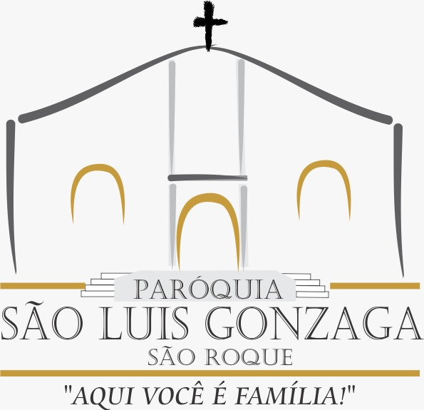
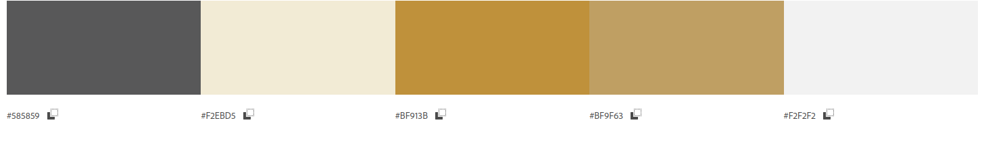


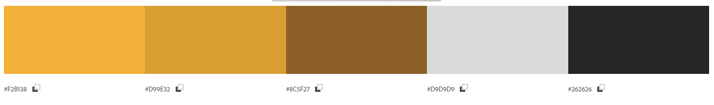

Tipografia
Utilizamos o Font VS para teste e ver as fontes para o sistema:
- Titulos do sistema : Alfa Slab One
- Placeholder e descrições : Alegreya SC
- Geral : Anek Malayalam

Fontes retiradas do Google Fonts

Referencias:

https://jeonline.com.br/noticia/18894/a-influencia-dos-voluntarios-na-paroquia-de-sao-luis-gonzaga

https://aws.amazon.com/pt/what-is/python/

https://www.dio.me/articles/a-historia-do-python-da-criacao-a-popularidade-global

https://leoandrade.net/supabase-uma-plataforma-de-desenvolvimento-de-aplicativos-web/

https://www.dio.me/articles/html-a-linguagem-que-moldou-a-web-moderna

https://www.devmedia.com.br/a-origem-do-css-um-pouco-da-historia/15195

https://www.azion.com/pt-br/learning/jamstack/historia-e-evolucao-do-javascript/

